Управление образования Верхнебуреинского муниципального района Хабаровского края
Муниципальное бюджетное учреждение дополнительного образования
Центр развития творчества детей и юношества
городского поселения «Рабочий поселок Чегдомын»
Верхнебуреинского муниципального района Хабаровского края

Отчёт о прохождении пешего туристического похода 3 степени
по маршруту: р.п. Чегдомын – р. Ургал - р. Амнунна-Макит - горный цирк Буреинского хребта (1684 - 1800 м над ур.моря) – р. Амнунна-Макит – р. Ургал – р.п. Чегдомын,
совершённый группой туристов в период с 02 по 07 июня 2017 года.

Маршрутный лист № 1П/2017
от 24.04.2017
Руководитель группы:
Ковальчук Алексей Васильевич
Адрес руководителя:
р.п. Чегдомын, ул. 60 лет Октября, д. 8, кв. 19
тел. 8(914)187-52-16
gmail: aleksei.52733@gmail.com

Маршрутно-квалификационная комиссия Хабаровской краевой федерации спортивного туризма рассмотрела отчет и считает, что поход может быть зачтен всем участникам и руководителю третьей степени.
Отчет использовать в библиотеке МКК Хабаровской краевой федерации спортивного

р.п. Чегдомын
2017

СОДЕРЖАНИЕ
- Справочные сведения ………………………………………………………… стр. 3
- Состав группы …………………………………………….............................. стр. 3
  - Определяющие препятствия маршрута ………………………………… стр. 5
  - Перечень протяжённых и локальных препятствий ……………………. стр. 5
  - Приказ о проведении похода …………………………………………… стр. 6
- Характеристика района и маршрута похода ………………………………. стр. 7
  - Сведения о районе прохождения маршрута ……………………………. стр. 7
  - Общая смысловая идея прохождения маршрута ………………………. стр. 7
  - Постановка на учёт в подразделении в ГУ МЧС России по ХК ………. стр. 8
- График прохождения маршрута …………………………………………….. стр. 8
  - Таблица метеонаблюдений ………………………………………………. стр. 9
- Техническое описание маршрута …………………………………………… стр. 10
- Итоги и выводы путешествия ……………………………………………….. стр. 23
- Сведения о материальном оснащении группы ……………………………… стр. 24
- Используемая литература …………………………………………………….. стр. 24
- Картографический материал …………………………………………………. стр. 25
- Маршрутный лист ……………………………………………………………. стр. 26

1. Справочные сведения
1.1. Проводящая организация.
Муниципальное бюджетное учреждение дополнительного образования Центр развития детей и юношества городского поселения «Рабочий поселок Чегдомын» Верхнебуреинского муниципального района Хабаровского края.

1.2. Район маршрута: Хабаровский край, Верхнебуреинский район, хребет Буреинский.
1.3. Общие справочные сведения о маршруте:

Вид  туризма | Категория  сложности | Протяженность активной части | Продолжительность (дни) |  | Сроки
 |  |  | Общая | На  маршруте
Пешеходный | 3 степень | 52 км | 6 | 6 | 02.06.2017 -07.06.2017

1.4. Нитка маршрута: р.п. Чегдомын – р. Ургал– р. Амнунна-Макит – горный цирк Буреинского хребта (1684 – 1800 м) – р. Амнунна-Макит – р. Ургал – р.п. Чегдомын (автомобиль).
1.5. Маршрутный лист № 1П/2017, зарегистрированный в МКК Федерации спортивного туризма Хабаровского края 24 апреля 2017 года.
1.6. Количество участников похода – 17
2. Состав группы
№ | Фамилия, имя, отчество, | Год рождения | Обязанности в группе | Место работы, учёбы | Адрес, телефон | Туристский опыт
1 | Ковальчук Алексей Васильевич, | 1981 | руководитель | ЦРТДиЮ, педагог дополнительного образования | Р.п. Чегдомын, ул. 60 лет Октября 8-19 | Саянский хр. 3 кс, у.  Кодарский хр. 2 кс, у  Баджальский хр. 1 кс, р
2 | Клян Ирина Юсуповна, | 1968 | медик | ЦРТДиЮ, педагог дополнительного образования, методист | Р.п. Чегдомын, ул. Центральная 17-4 | Трёхдневный не категорийный поход, ПВД
3 | Шуранов Иван Сергеевич, | 2002 | командир | Ученик МБОУ СОШ №10 | Р.п. Чегдомын, ул. Центральная 52-40 | Трёхдневный не категорийный поход, ПВД
4 | Левина Анастасия Павловна, | 2000 | Завхоз по снаряжению | Ученица МБОУ СОШ многопрофильный лицей | Р.п. Чегдомын, ул. Набережная 76 | Трёхдневный не категорийный поход, ПВД
5 | Шостак Татьяна Александровна | 2000 | Завхоз по питанию | Ученица МБОУ СОШ многопрофильный лицей | Р.п. Чегдомын, ул. Дорожная 5-2 | Трёхдневный не  категорийный поход, ПВД
6 | Керн Данил Дмитриевич | 2003 | костровой | Ученик МБОУ СОШ многопрофильный лицей | Р.п. Чегдомын, ул. Центральная 17-4 | Трёхдневный не  категорийный поход, ПВД
7 | Водолазкин Константин Андреевич | 2003 | ремонтник | Ученик МБОУ СОШ многопрофильный лицей | Р.п. Чегдомын, ул. Парковая 13-31 | Баджальский хребет 1 кс, у.
8 | Калганова Александра | 2004 |  | Ученица МБОУ СОШ многопрофильный лицей | Р.п. Чегдомын, ул. Центральная 50 | Трёхдневный не  категорийный поход, ПВД
9 | Ерофеева Валерия Евгеньевна | 2004 |  | Ученица МБОУ СОШ многопрофильный лицей | Р.п. Чегдомын, ул. Блюхера 7-26 | Трёхдневный не  категорийный поход, ПВД
10 | Сухотерина Вероника Игоревна | 2003 |  | Ученица МБОУ СОШ многопрофильный лицей | Р.п. Чегдомын, ул. Центральная 48-103 | Баджальский хребет 1 кс, у.
11 | Сельдицин Андрей Александрович | 2003 |  | Ученик МБОУ СОШ многопрофильный лицей | Р.п. Чегдомын, ул. Центральная 40-62 | Буреинский хребет н/к, у
12 | Лиханова Полина Евгеньевна | 2005 |  | Ученица МБОУ СОШ многопрофильный лицей | Р.п. Чегдомын, ул. Блюхера 9-26 | Трёхдневный не  категорийный поход, ПВД
13 | Чапайкина Анастасия Геннадьевна | 2004 |  | Ученица МБОУ СОШ многопрофильный лицей | Р.п. Чегдомын, ул. Блюхера 3-67 | Трёхдневный некатегорийный поход, ПВД
14 | Бруцкая Елена Анатольевна | 2004 |  | Ученица МБОУ СОШ многопрофильный лицей | Р.п. Чегдомын, ул. Блюхера 7-42 | Трёхдневный некатегорийный поход, ПВД
15 | Чернышёв Николай Иванович | 2004 |  | Ученик МБОУ СОШ № 6 | Р.п. Чегдомын, ул. 60 лет Октября 3-68 | Трёхдневный не  категорийный поход, ПВД
16 | Чабин Тимофей Денисович | 2005 |  | Ученик МБОУ СОШ № 6 | Р.п. Чегдомын, пер. Школьный 9-60 | Трёхдневный некатегорийный поход, ПВД
17 | Зыбин Кирилл Константинович | 2004 |  | Ученик МБОУ СОШ № 6 | Р.п. Чегдомын, ул. Блюхера 9-74 | Трёхдневный не  категорийный поход, ПВД

2.1. Определяющие препятствия маршрута:

Вид препятствия | Название | Категория трудности | Характеристика препятствия
Брод | р. Ургал | 1 А | Переправы через реки шириной 6-20 м; течение среднее (около 1,5  м/с); глубина до 0,8 м. Для организации переправы требуются  усилия не менее 3-4 человек
Брод | р. Амнунна-Макит | н/к | Переправы через реки с небольшой скоростью течения (не более 0,5  м/с); глубина 0,5-0,6 м;
Перевал | Горный цирк Буреинского хребта. Вершина без названия | 1А | Каменистые осыпи, растительность, движение без опоры руками, высота 1684 м. над у.м.

2.2. Перечень протяжённых и локальных препятствий.

ЛП – локальные препятствия:
- Брод через р. Ургал;
- многократные броды через р. Амнунна-Макит;
- заломы на косах реки Амнунна-Макит;
- перевал Буреинского хребта;
ПП - перечень протяжённых участков:
- поваленные деревья при переходе лесных участков;
- кедровый стланик, заросли ольхи, ивы;
- каменистые косы рек.

2.3. Приказ о проведении похода
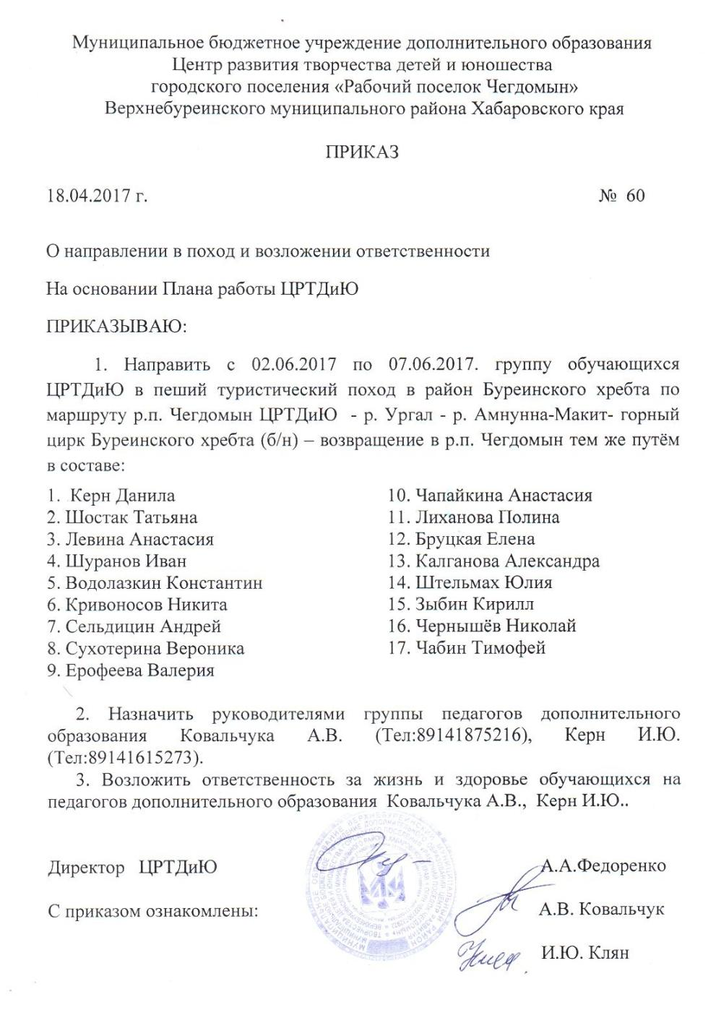

3. Характеристика района и маршрута похода

  - Сведения о районе прохождения маршрута.

Верхнебуреинский район находится в Хабаровском крае и приравненный к крайнему северу. Граничит с Комсомольским, Хабаровским, Солнечным районами и Еврейской автономной областью. Рельеф района выражен двумя цепями хребтов Буреинский и Баджальский.
Буреи́нский хребет — горный хребет на территории Хабаровского края, расположен в южной части Дальнего Востока России длиной около 400 км при максимальной высоте 2167 м. Состоит из сложенных гранитами, гнейсами, осадочными породами и эффузивными породами кряжей и среднегорных хребтов Дуссе-Алинь, Ям-Алинь, Эзоп.Является водоразделом рек Бурея, Амгунь и Урми.
Склоны Буреинского хребта покрыты хвойными и лиственными лесами.
Хребет пересекается Байкало-Амурской магистралью, проходящей через Дуссе-Алиньский тоннель.
На севере в истоках реки Селемджи, включает хребет Ям-Алинь, в верховьях реки Бурея – включает хребет Дусе-Алинь, здесь же находится Буреинский заповедник. Далее к юго-западу снижается с 1500 до 200 м к долине реки Амур, где образует узкий скальный участок. К югу от реки Аякит хребет продолжается в Китае и называется Малый Хинган.
Сложен осадочными, вулканическими и древними кристаллическими породами. Все безлесные вершины в верхней черте – гольцы имеют массивные очертания и покрыты каменными развалами, местами ледниковыми карами, в средней черте преобладают куполообразные и конические вершины. На склонах хвойные леса с примесью широколиственных деревьев.
Пересекается с трассой БАМ.
Южной гольцовой вершиной является гора Верхоречье высотой 1850 метров над уровнем моря.
Речная сеть района принадлежит бассейну рек Бурея. Основными водными артериями являются горные реки Ургал, Чегдомын.
Маршрут лежит вдоль реки Ургал и её притока реки Амнунна-Макит. В 80-х годах 20-го века этот район использовался для заготовки леса гражданами КНР. Ими была проложена гравийная дорога на несколько десятков километров к верховьям рек Ургал, Усмань-Макит, Иппата. В настоящее время здесь находятся охотничьи участки.

3.2. Общая смысловая идея прохождения маршрута.
Маршрут планировался как ежегодное мероприятие на лето 2017 года. Одним из главных направлений туристического клуба «Янкан» стало развитие и популяризация пеших туристических походов в районы горных хребтов. Участникам похода ставилась цель пройти пеший маршрут третьей степени для подготовки к более сложным маршрутам.
Основными задачами данного похода являются: закрепить навыки туристического быта; научить преодолевать естественные препятствия (переход реки вброд, лесных участков, валежника, заболоченной местности, преодоление перевала); закрепить умение ориентироваться на местности по карте; развивать такие качества личности как дружелюбие, самостоятельность, выдержка, терпение, научить приходить на помощь и взаимовыручку коллективизм.

  - Постановка на учёт в подразделениях ГУ МЧС России
Перед выходом на маршрут наша группа встала на учет в Главном управлении МЧС России по Хабаровскому краю. Телефоны оперативного дежурного 8(4212)41-59-50; 8(4212)41-59-51. По завершении маршрута мы снялись с учета подразделениях МЧС по телефону.
  - Аварийные выходы с маршрута.
Р. Амнунна-Макит впадает в р. Ургал, течение которой может вывести к ближайшему населённому пункту (п. Чегдомын). Такой вариант аварийного выхода может пригодиться только в том случае, если группа туристов не смогли найти выход на лесовозную дорогу или случайно пропустили выход дороги на берег реки.
Наиболее удобный и короткий путь к населённому пункту (п. Чегдомын) - лесовозная дорога. Другие варианты аварийного выхода отсутствуют.
  - Варианты подъездов и отъездов.
Как описывалось в пункте 3.4. единственный вариант подъезда на маршрут - гравийная лесовозная дорога.
- График прохождения маршрута

Даты | Дни пути | Участки маршрута | Км | Характеристика пути, препятствия на участке | Способы передвижения
02.06. | 1 | р.п. Чегдомын – р. Ургал | 55 |  | автомобиль
02.06. | 1 | р. Ургал – р. Амнунна-Макит | 2 | Старый, заросший кустарником и молодыми деревьями зимник, поваленные деревья | пеший
02.06.- | 1 | р. Амнунна-Макит | 7 | Переход реки вброд, каменистые косы реки, лесные участки без троп, заломы. | пеший
03.06 | 2 | Переход вдоль р. Амнунна-Макит до подножия горного цирка Бур. хребта. | 14 | Переход реки вброд, каменистые косы реки, лесные участки без троп, заломы, заросли кедрового стланика | пеший
04.06. | 3 | Радиальный выход на вершину горы, траверс гребня | 6 | Движение по лесу, поваленные деревья. Каменистые осыпи, шаткие и неустойчивые камни, заросли большого и мелкого кедрового стланика,. Угол склона 45-60 градусов, высота 1684 м. | пеший
05.06. | 4 | р. Амнунна-Макит | 14 | Переход реки вброд, каменистые косы реки, лесные участки без троп, заломы, заросли кедрового стланика | пеший
06.06 | 5 | р. Амнунна-Макит– р. Ургал | 7 | Переход реки вброд, каменистые косы реки, лесные участки без троп, заломы, | пеший
07.06 | 6 | Р. Ургал | 2 | Переход реки вброд, каменистые косы реки | пеший
07.06 | 6 | Р. Ургал – р.п. Чегдомын | 55 |  | автомобиль

4.1. Таблица метеонаблюдений.

Дни пути | Дата | Время | Температура воздуха, ºС | Направление и скорость ветра | Вид облачности | Осадки | примечания
1 | 02.06. | 7:00 | +5 | штиль | Ясно | Без осадков
 |  | 13:00 | +20 | ю-з, 2м/с | Небольшая облачность | Без осадков
 |  | 19:00 | +18 | штиль | Ясно | Без осадков
2 | 03.06. | 7:00 | +3 | штиль | Ясно | Без осадков
 |  | 13:00 | +23 | ю-з, 3м/с | Ясно, небольшая облачность | Без осадков
 |  | 19:00 | +20 | ю-з, 2м/с | Ясно, небольшая облачность | Без осадков
3 | 04.06. | 7:00 | +8 | штиль | Ясно | Без осадков
 |  | 13:00 | +25 | з, 5м/с | Ясно, небольшая облачность | Без осадков
 |  | 19:00 | +21 | штиль | Ясно | Без осадков
4 | 05.06. | 7:00 | +12 | ю, 2 м/с | Ясно, небольшая облачность | Без осадков
 |  | 13:00 | +25 | ю, 3 м/с | Ясно, небольшая облачность | Без осадков
 |  | 19:00 | +23 | з, 1 м/с | Облачно | Дождь
5 | 06.06. | 7:00 | +15 | штиль | Ясно | Без осадков
 |  | 13:00 | +27 | штиль | Ясно | Без осадков
 |  | 19:00 | +24 | штиль | Ясно | Без осадков
6 | 07.06. | 7:00 | +14 | з, 5-6 м/с | Сплошная облачность | Без осадков
 |  | 13:00 | +17 | з, 1 м/с | Сплошная облачность | Ливневый дождь

- Техническое описание маршрута.
02 июня 2017 год.
Встречаемся в ЦРТДиЮ в 08:30. Рюкзаки со снаряжением и продуктами были подготовлены за день до похода. Ещё раз повторяем технику безопасности и расписываемся в соответствующем журнале. В 9:00 подъехал автомобиль. Грузим рюкзаки и садимся по местам. Выехали в 9:20. Погода ясная с переменной облачностью, предвкушение первого, для большинства участников, похода поднимает настроение. Наш путь на автомобиле пролегает по старой грунтовой лесовозной дороге до верховья реки Ургал (примерно 55 км.). После одного часа езды сделали первую остановку, чтобы дети немного размялись от длительной езды в сидячем и сходили в туалет. Следующая остановка была примерно через час на реке Эльгаджя. От этой реки начинался подъём в сопку, в связи с этим скорость езды замедлилась. Очередную остановку запланировали сделать на перевале, а после неё до реки Ургал оставалось примерно15 км. К 13:00 подъехали до назначенного места, в двухстах метрах от самой реки. Перед выходом на маршрут мы дополнительно обработали одежду от клещей и других кровососущих насекомых. От места высадки путь начинался по старому зимнику, который вывел нас до слияния реки Ургал и реки Амнунна-Макит. Шли примерно 2 км в строевом порядке. Зимник сильно зарос молодыми деревьями и кустарником, часто встречались поваленные деревья поперёк дороги, некоторые из них мы перешагивали, под некоторыми проползали, непроходимые поваленные деревья обходили через лес.
К 14:00 вышли на слияние рек. Речку Ургал перешли вброд сцепкой по 4 человека. Ширина реки примерно 10 м, глубина чуть ниже колена. На другом берегу, между двух рек, сделали длительный привал на обед. Здесь же мы оставили первую закладку с продуктами на обратный путь, подвесив её на высокий сук дерева. После обеда, в 16:00, вышли на маршрут вверх по р. Амнунна-Макит. Наша задача состояла в том, чтобы пройти в этот день, как можно больший километраж. Шли по косам реки и сухим протокам, часто приходилось переходить речку вброд. Уровень воды в реке был глубиной около 30 см, поэтому чаще переходили её вброд по одному, лишь изредка, в некоторых местах реки, объединялись в сцепку по 4-5 человек. Камни на реке попадались разных размеров, иногда переходили по косам с мелкими угловатыми камушками, но в основном шли по крупным овальным булыжникам. Крупные камни были шаткие и неустойчивые, только опытный турист может визуально определить устойчивость камня и легко передвигаться по ним. Детям, особенно тем, которые впервые в пешем походе, идти было довольно сложно. Короткие привалы делали через каждые 30 минут. Температура воздуха была примерно около +23 С, с перевалов гор дул небольшой ветер, благодаря чему мошка и комары появлялись только при переходах по лесной местности.
На берегах реки, в местах скрытых от прямых солнечных лучей, лежали ещё не растаявшие ледники, поэтому вода в ней была холодная, но достаточно терпимая для коротких переходов вброд. Протяжённые броды старались обходить по лесу.
К вечеру, около 19:00, наша группа подошла к запланированному месту ночёвки, одно из таборных мест похода 2015 года - просторная и ровная коса, с большим запасом сухих дров. Возвышенность этой косы была достаточная на случай, если при сильном дожде уровень воды поднимется. Общий километраж первого дня похода составил около 9 км.
Не теряя времени, ребята начали разбивать бивуак. В первую очередь поставили палатки, а дежурные по кухне соорудили таганок, разожгли костёр и повесили над ним котлы с водой. Пока готовили ужин, мы натянули тент на случай дождя и расположили под ним всё снаряжение, проверили друг друга и одежду от клещей.
После ужина ребята долго не могли уснуть, они сидели у костра, пили чай, общались и пели песни. Походные условия переполняли их чувства и эмоции, даже длительный и непривычный переход первого дня не утомил их, а только зарядил бодростью и радостным настроением.

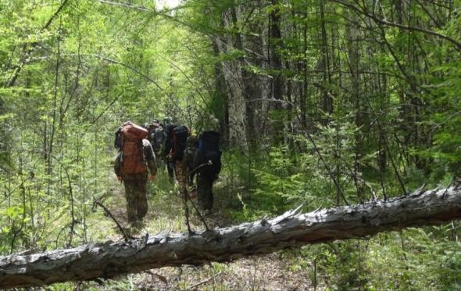
Старая дорога, начало маршрута
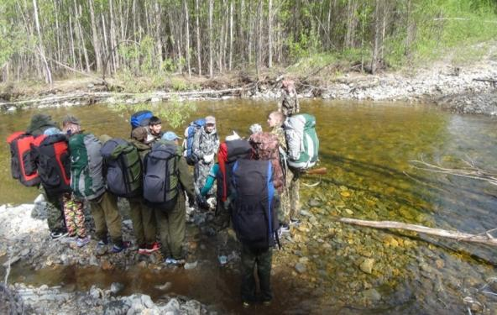
Определяем сцепку по 5 человек для перехода реки вброд
(глубина примерно 60 см)
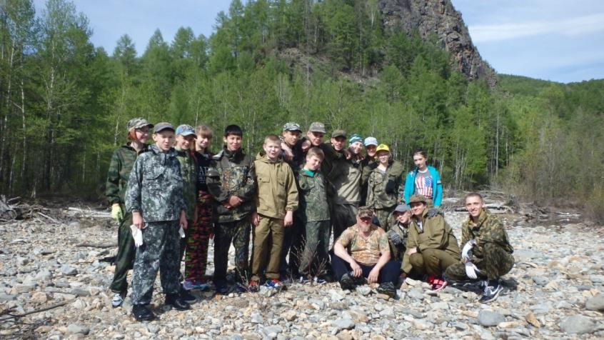
Коллективное фото недалеко от утёса

03 июня 2017 г.
Подъём дежурных по кухне в 6:00, общий подъём в 7:00. Ночью температура воздуха упала примерно до +3С, утро ощущалась прохлада до тех пор, пока солнце не взошло из-за крон деревьев и не осветило наш бивуак.
Позавтракали, собрали рюкзаки. Вышли на маршрут в 8:40. Через девятьсот метров наша группа подошла к слиянию основной реки с притоком без названия. Данное место является одним из основных ориентиров нашего маршрута, где по плану мы должны оставить вторую закладку с продуктами. Его отличительная особенность – протяжённый скалистый берег на несколько сотен метров и высотой от 5, а местами до 10 метров. Место, где впадает ключ в основное течение, выделяется остроугольным утёсом, высотой около 6 метров. Здесь же, на высоком берегу в пятидесяти метрах от утёса, находятся разваленные старые бараки. Вероятнее всего в этих бараках жили корейцы в 80-х годах прошлого века при заготовке леса.

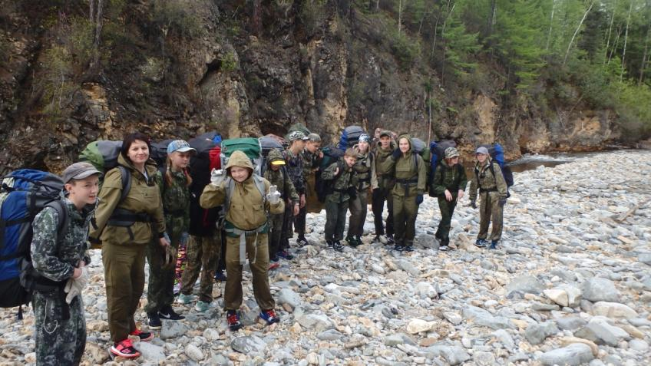
Река Амнунна-Макит текущая под скалистым берегом

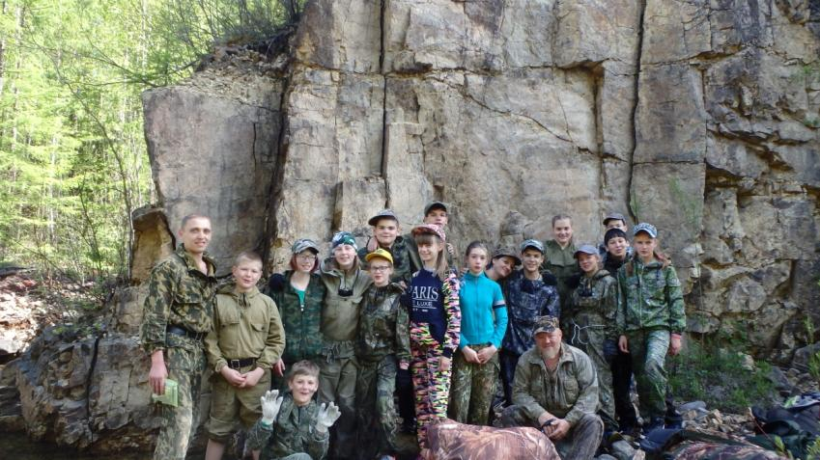
Остроугольный утёс, место второй закладки с продуктами

Закладку привязали на самом утёсе специальным узлом, применяемым пожарными при спуске с высотных зданий. Суть этого узла заключается в том, что один конец верёвки можно использовать для нагрузки, а другой для развязывания самого узла. При этом не нужно терять время и залазить снова наверх, чтобы сохранить верёвку, остаётся только резко дёрнуть второй конец и вытянуть её.

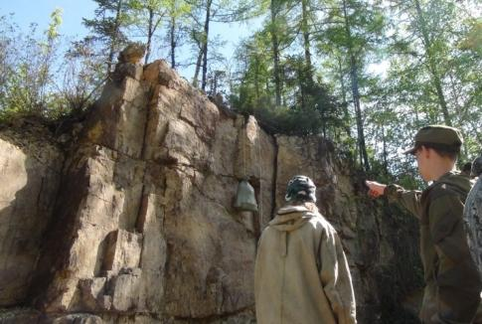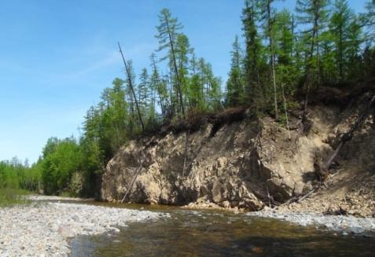
Закладка с продуктами на утёсе Скальный берег реки

В половине километра от утёса начинался крутой и затяжной поворот реки вправо. Перейдя речку вброд, мы вышли на небольшую протоку. Эта протока, за последние несколько лет, очень сильно заросла молодой ивой и ольхой. Здесь, как впрочем, и на протяжении всего маршрута, находится тропа сохатого и изюбря. Большинство молодых деревьев были объедены животными так, как будто подстрижены, а на песчаных берегах мы часто встречали следы их копыт.
Идя вдоль этой протоки, наша группа немного срезала изгиб реки, чуть выше по ней мы обнаружили небольшой скалистый берег, низина которого была полностью покрыта льдом и фирновым снегом. От увиденной картины восторг детей не имел предела. Такой летнее-зимний контраст они наблюдали впервые.

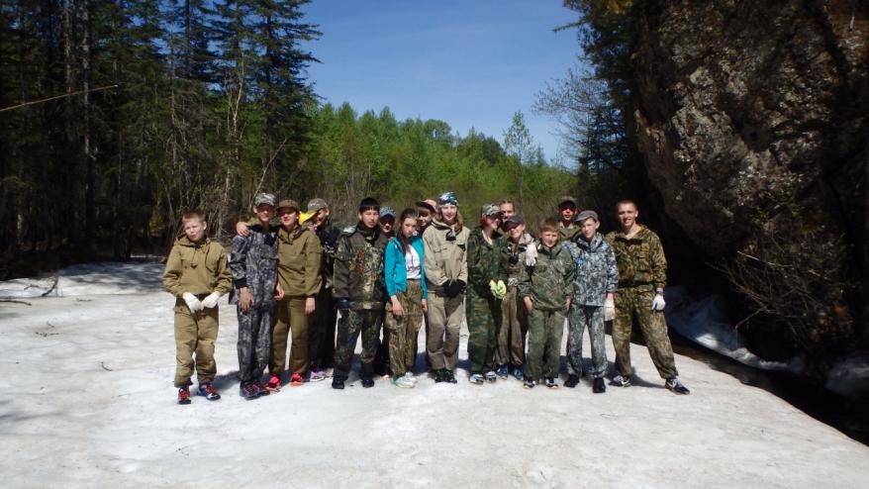
Лёд на протоке

Немного подойдя до максимальной точки изгиба реки, за всё время нашего пути, участники похода в первый раз увидели заснеженные вершины Буреинского хребта. В этом месте мы намерено сделали небольшой привал, чтобы полюбоваться красотой гор и сфотографироваться.
До основного табора, у подножия гор, нам предстояло пройти ещё немало километров поэтому, не задерживаясь на этом месте, мы надели рюкзаки и продолжили путь.

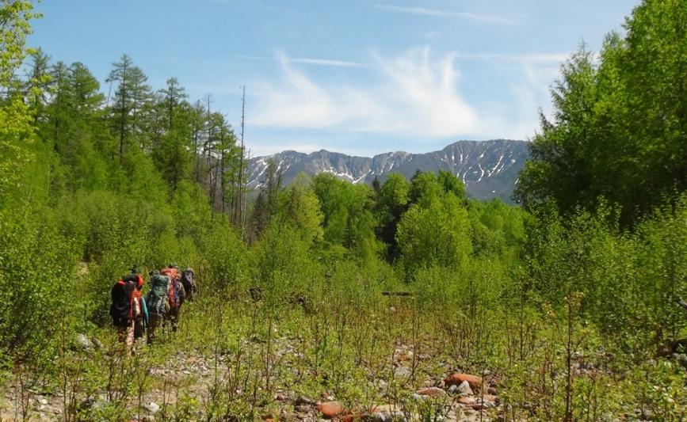
До подножия гор осталось несколько километров

Продвигаясь выше по реке всё чаще нам стали встречаться заломы. Широкие косы реки позволяли эти заломы обходить, но бывали случаи, когда приходилось их перелазить. Чем ближе наша группа подходили к горам, тем больше становились камни на берегах реки. Многие ребята удивлялись камням, которые полностью были покрыты красным лишайником, а белая подошва кроссовок от него приобретала жёлтый цвет.
К 14:00 мы подошли к подножию гор, к месту слияния двух ключей, вытекающих с разных сторон одного горного цирка. Здесь, как было запланировано по маршруту, мы остановились на обеденный привал.
16:00 снова рюкзаки на плечах. В половине километра от обеденного места находилась звериная тропа, благодаря которой можно легко и беспрепятственно, за более короткое время, приблизиться к основному табору в горах. Обнаружить эту тропу, даже опытному туристу, не так уж и легко. Мы попросили одного из наших взрослых сопровождающих товарищей Саенко Станислава вывести на тропу по навигатору, в котором был отмечен её заход. Но, к сожалению, в навигаторе не видно мелких распадков, а только водные артерии. Он предположил, что сможет немного сократить путь, тем самым завёл нас с другой стороны отрога. Пришлось взять снова на себя руководство и выводить группу в нужном направлении. В скором времени мы вышли на правильный маршрут, где через пару сотен метров обнаружили заветную тропу. Не смотря на то, что тропа стала резко набирать высоту, переход по ней, как описывалось выше, был лёгкий. Ровная и не каменистая земля, практически нет поваленных деревьев, мало зарослей кустарника и достаточно открытый и просторный путь. Пройдя два километра, тропа вывела нас на горный ключ. Отсюда наш путь пролегал вверх по этому ключу, мы передвигались по большим валунам, перепрыгивая с камня на камень, иногда шли по воде, временами по лесным участкам.
18:30, подошли к зарослям кедрового стланика. Остался последний рывок, 200 метров через сильно заросший и крупный стланик и наша группа оказалась на просторных полянках у небольшого горного ключа. Здесь мы разбили бивуак (высота 1050 метров над ур. моря).

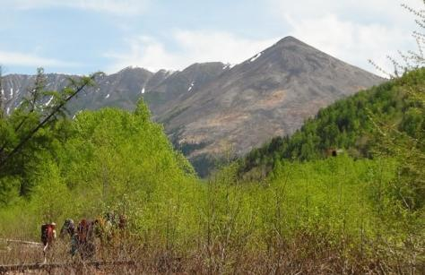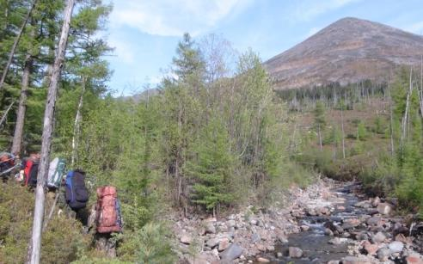
До слияния ключей 2 км Выход тропы на горную речку

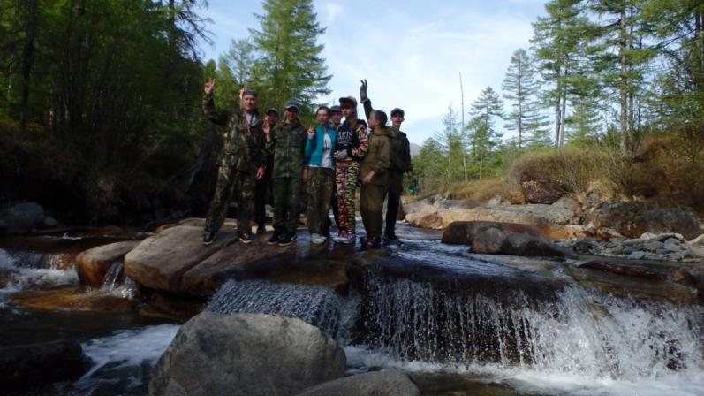
Огромные каменные плиты образующие ступенчатые водопады.

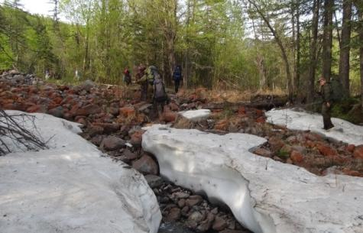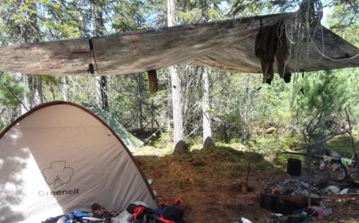
Ледники на берегах реки Основной табор у подножия горы

04 июня 2017 год.
Общий подъём в 08:00, погода ясная, небольшая облачность. Ночью ребята долго не могли уснуть, сидели у костра, общались друг с другом. Утром с трудом проснулись, вдобавок сказалась усталость от длительного и непривычного двухдневного перехода. Решили перенести восхождение на час позже. Тем временем, пока дежурные готовили завтрак, остальные участники похода подготавливались к восхождению, наполнили все пустые пластиковые бутылки водой, подготовили провизию для обеденного перерыва на вершине, дождевики, на случай изменения погоды.
11:00 начали путь по тропе копытных животных, которая находилась примерно в пятидесяти метрах от нашего лагеря. По всей видимости, звери пользовались этой тропой для перехода в противоположный водораздел горного цирка – реки Амнунны, либо вершины гор являются для них кормовой базой. Первые двести метров тропа вела через еловый лес, который постепенно переходил в заросли кедрового стланика. На протяжении этого участка тропы свежих следов зверей не было, зато появилось много поваленных деревьев, которые сильно затрудняли наш путь. Приходилось их перелазить или обходить, из-за чего тропа часто терялась. Далее наш путь осложнил кедровый стланик, в сравнении с походами прошлых лет, он очень сильно вырос. Ветви стланика сильно выросли и переплелись. Возможно, именно по этим причинам, отсутствовали следы животных, вероятно, они проложили себе другой более лёгкий и проходимый путь. После кедрового стланика появились первые гольцы, здесь мы сделали небольшой привал. Немного отдохнув и повторив технику безопасности при передвижении в горах, мы начали восхождение, шли в строю по косогору.
Наше восхождение разделилось на три основных перехода. Первый переход представлял собой преодоление по курумнику небольшой возвышенности, крутизна склона около 45 градусов, пройдя примерно 200 метров, крутизна уменьшилась до 20-25 градусов. Вначале восхождения камни были крупными, а склон достаточно крутой и переход по ним напоминал подъём по ступенькам. Большинство камней были устойчивыми, но встречались и шаткие, поэтому приходилось проверять их на каждом шагу. Крупные камни постепенно сменились на мелкую осыпь, а склон стал более пологим, и идти здесь было значительно легче. В конце первого перехода мы увидели небольшую травянистую полянку среди мелкого кедрового стланика. Высота этой местности была около 1300 метров над уровнем моря. Здесь мы сделали привал на 20 минут, чтобы перевести дух и набраться сил для дальнейшего пути.
К сожалению, преодолев первый переход, некоторые участники похода решили отказаться от восхождения на вершину горы, ссылаясь на ухудшение общего самочувствия. У Сухотериной Вероники сильно разболелась голова, у Ерофеевой Валерии проявилась непреодолимая боязнь высоты, у Шостак Татьяны ухудшилось общее самочувствие. Зыбин Кирилл, Бруцкая Елена и заместитель руководителя похода Клян Ирина Юсуповна – не рассчитали свои силы, появилась неуверенность в преодолении перевала.
Все вмести стали решать вопрос о возвращении группы в лагерь. На выручку пришёл Саенко Станислав Иванович, опытный турист и таёжник, принимал участие во всех предыдущих походах туристического клуба «Янкан» 2015-2016 годах на Баджальский и Буреинский хребты (1 кс). Он предложил остаться с ребятами на этом месте некоторое время, а потом сопроводить их вниз в основной лагерь. Остальные ребята обрадовались такому решению, ведь до вершины оставалось совсем немного. Оставив немного воды, провизию и радиостанцию для связи ребятам на полянке, наша группа продолжила путь на вершину хребта.

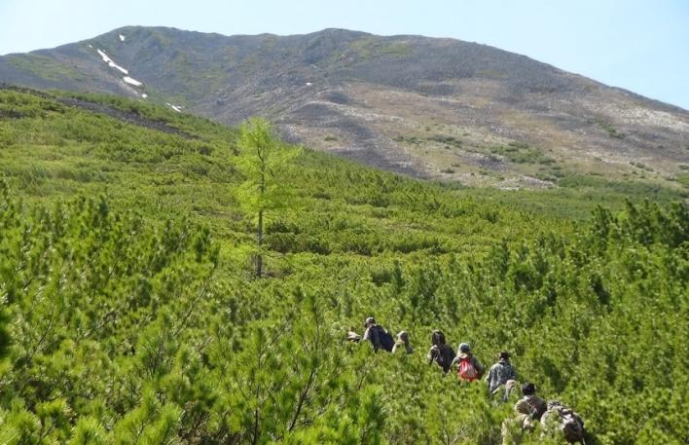
Переход по стланику

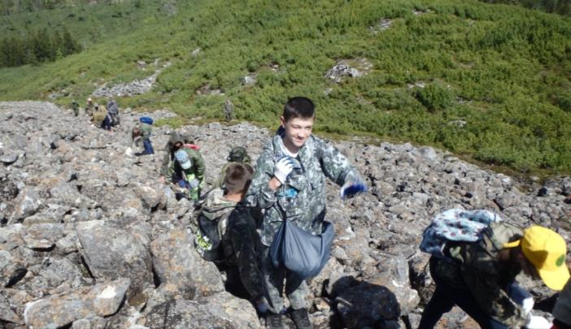
Преодоление первой возвышенности по курумнику

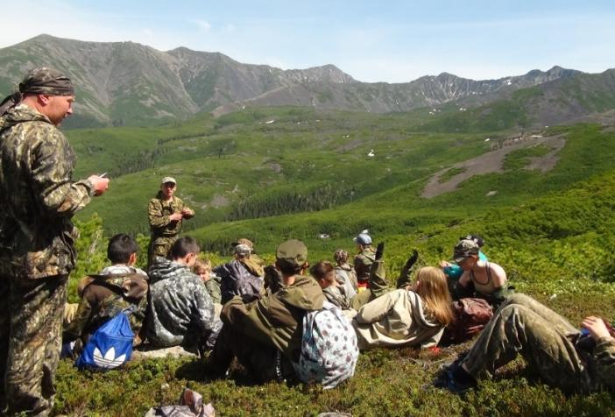
Небольшая полянка среди кустов кедрового стланика

Отсюда начался второй переход к вершине. Сначала шли в распадке между двух отрогов, здесь на протяжении 100 метров находился редкий горелый стланик. Пройдя его, мы постепенно поворачивали на склон левого отрога, угол возвышенности которого варьировал от 45 до 60 градусов. Передвигались в строю в технике траверс. Чем выше мы поднимались, тем камни становились крупнее. Часто попадались шаткие и неустойчивые камни. Иногда между ними встречались глубокие ямы и пустоты. Передвигались аккуратно, не спеша. В некоторых местах под камнями слышали журчание воды. Многим ребятам требовалось периодически останавливаться, чтобы отдышаться и отдохнуть. Воду экономили, пили понемногу 1-2 глотка, но часто. К 13:30 наша группа поднялась на гребень горного цирка (высота 1684 метров над уровнем моря). В первую очередь мы доложили по спутниковому телефону о месте нахождения группы оперативному дежурному ГУ МЧС России по Хабаровскому краю (согласно с графиком выхода на связь). А затем устроили небольшой отдых на 20 минут, сфотографировались и продолжили путь вверх по гребню горного цирка (третий переход на более высокую точку гор).

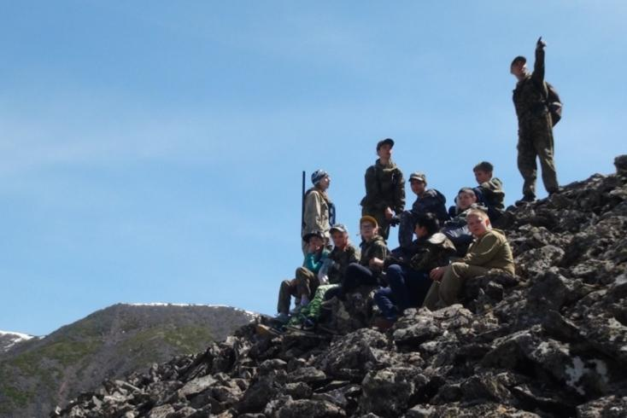
Короткий привал при восхождении на вершину горы

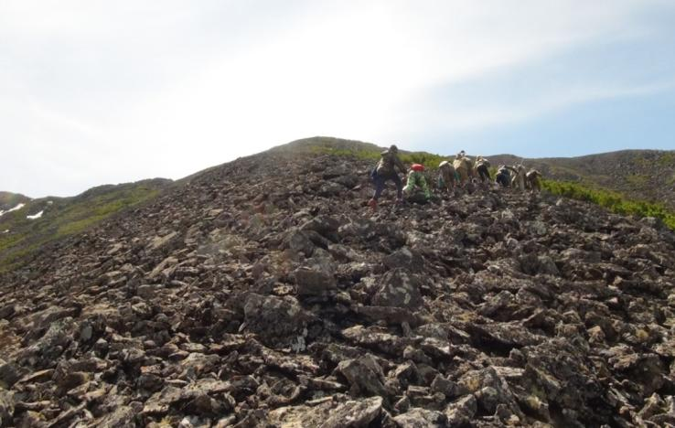
Восхождение по технике траверс
Переход по гребню оказался не сложным, группа шла по гольцам, время от времени на пути попадались кусты мелкого стланика. Среди них были видны фрагменты звериных троп, также встречались фекалии разных зверей, особенно удивили волчьи и медвежьи. К счастью все следы и признаки зверя были не свежими.
После нескольких сотен метров, наша группа наткнулись на небольшую ложбину, в которой находился фирновый снежник. Сразу же пополнили запас воды (в неполные бутылки с тёплой водой добавили чистого горного снега, который по истечении некоторого времени полностью растаивал). Дул небольшой, но довольно прохладный ветер, зато благодаря нему не было назойливого гнуса. Пройдя немного дальше, мы нашли ровное и безветренное место, где остановились пообедать. Большинство ребят уже сильно устали, и идти дальше у них не было желания. Длительный привал на обед позволил им хорошо отдохнуть и набраться сил, после чего их настроение улучшилось, они снова захотели продолжить путешествие, до более высокой вершины, и своими глазами увидеть альпийские луга.
Переход от обеденного места до вершины (1800 метров над ур. моря) занял около 20 минут. Примерно на половине пути пройденного отрезка нам встретилась вторая, более крупная ложбина, на дне которой опять же находился большой фирновый снежник. Его протяжённость была 10 м, а глубина 0,7 - 0,8 м. Состав снежника был из кристаллических крупинок. Проверив его на твёрдость, мы аккуратно, в строю перешли его и снова продолжили путь по курумнику.
В скором времени мы оказались на альпийских лугах. Ребята были в восторге от их красоты, вдобавок хорошая погода и чистый прозрачный воздух позволяли рассмотреть на несколько десятков километров просторы Верхнебуреинского района. Даже с южной стороны горного цирка, на расстоянии примерно 60 км, можно было увидеть белоснежные вершины Баджальского хребта.
Участники радиального выхода, покорившие вершину хребта:
Шуранов Иван, Левина Анастасия, Водолазкин Константин, Сельдицин Андрей, Калганова Александра, Чапайкина Анастасия, Керн Данил, Лиханова Полина, Чернышёв Николай, Чабин Тимофей.
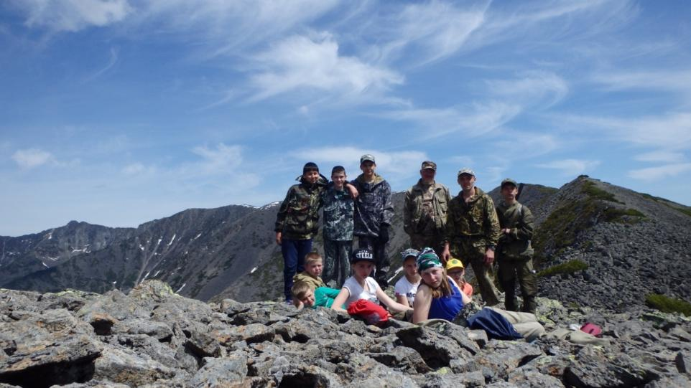
Вершина Буреинского хребта 1684 метра над уровнем моря.
Верхний ряд: Сельдицин Андрей, Водолазкин Костя, Керн Данил, Бенецкий Владислав, Ковальчук Алексей, Шуранов Иван.
Нижний ряд: Чернышёв Николай, Чабин Тимофей, Лиханова Полина, Чапайкина Настя , Левина Настя, Калганова Александра.
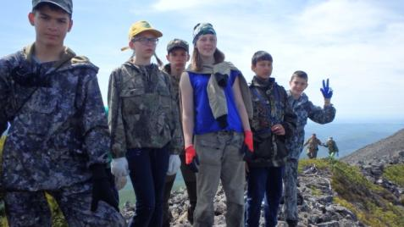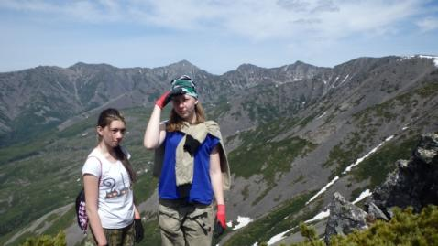
На пути к альпийским лугам
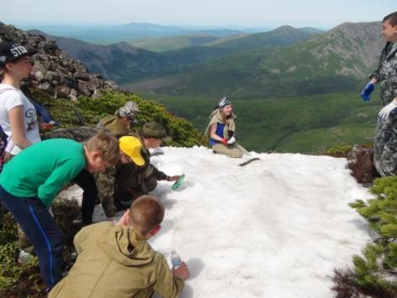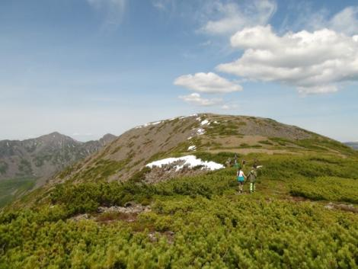
Наполняем бутылки снегом Подходим к вершине 1800 метров над ур.моря.

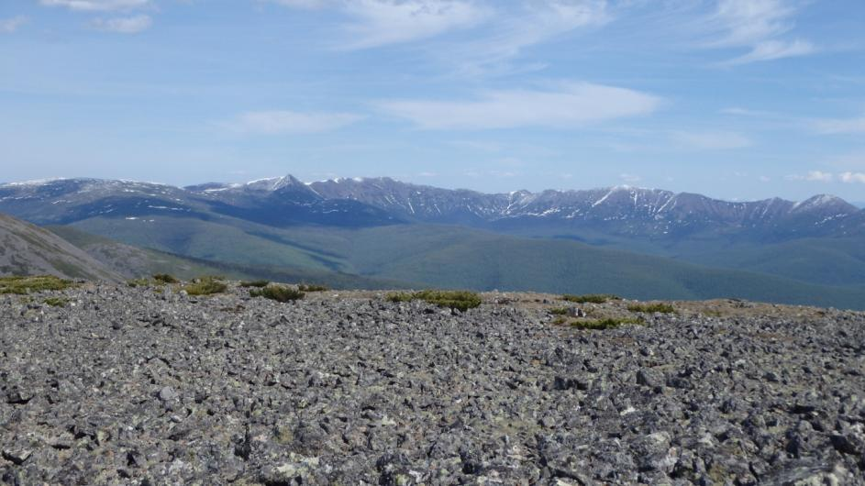
Соседние вершины Буреинского хребта

Обратно возвращались тем же маршрутом. Спускались с горы с другой стороны отрога там, где было больше зелени и кустов мелкого стланика. Обильная растительность давала возможность более безопасно спускаться, удобнее было ставить ногу вперёд, меньше было неустойчивых камней и можно было присесть на пятую точку при очень крутом склоне.
Вернулись в лагерь около 19:00 часов вечера, где нас ждали наши товарищи с приготовленным ужином. Общие расстояние радиального выхода составило примерно 6 км.
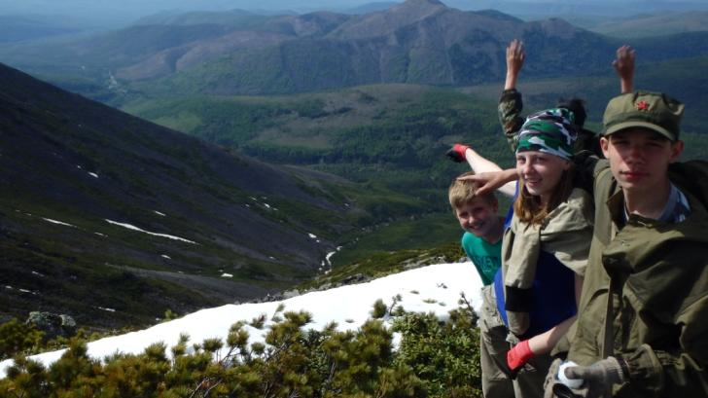
Ребята указывают направление бивуака у подножия горя
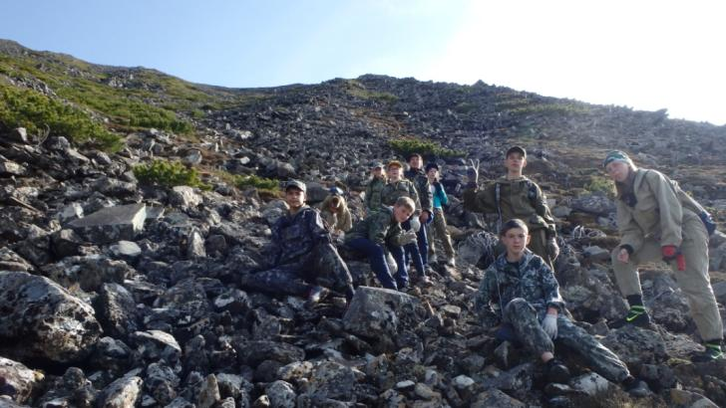
Спуск с горы

05 июня 2017 год.
После длительных и утомительных переходов мы, всей группой, решили немного отдохнуть, подъём запланировали на 9:00 утра. Погода также стояла ясная, лишь иногда небольшие облака закрывали солнце, даруя нам немного прохладной тени. Пока дежурные готовили завтрак, остальные ребята, не спеша, собирали рюкзаки. Выходить на маршрут решили в 12:00. Возвращались тем же путём, что и пришли. Обратная дорога стала намного легче, шли уже вниз по течению реки, рюкзаки значительно облегчились, но больше всего сил придавало желание поскорее вернуться домой.
Во время перехода Ерофеева Валерия почувствовала недомогание и общую усталость, она начала немного отставать, тем самым замедляя скорость передвижения всей группы. По запланированному маршруту мы должны были возвратиться на ночёвку к табору первого дня похода. Чтобы не терять скорость передвижения мы полностью облегчили ей рюкзак, на каждого участника раскидали её вещи и снаряжение, благодаря чему она стала идти более уверенно.
Примерно в 17:00 подошли к остроугольному утёсу, где находилась наша вторая закладка с продуктами. Распределили их по рюкзакам и выдвинулись дальше. До ночного привала оставалось 900 метров. В 18:00 мы были уже на месте. Вечером пошёл дождь, спать легли рано.

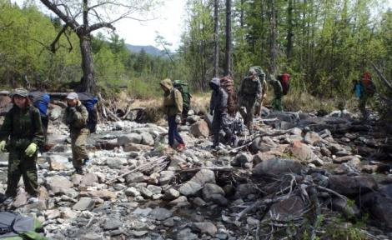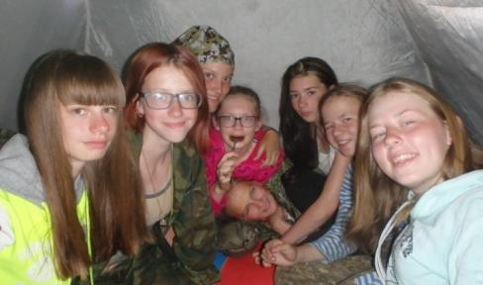
Обратный путь Ещё две ночи в палатке и мы будем дома

06 июня 2017 год
Подъём запланировали на 9 утра. Времени у нас достаточно, километраж остался небольшой, около 7 км до слияния рек Амнунна-Макит и Ургал. Там, по плану у нас должна быть ещё одна ночёвка. Собирать рюкзаки не торопились. Погода стояла жаркая, решили перед выходом немного искупнуться в речке.
Выход на маршрут в 12:00. В некоторых красивых местах останавливались, чтобы сфотографироваться. Шли тем же маршрутом по каменистым косам реки, часто переходили её вброд. Уровень воды в реке был небольшой и, в сравнении с первым днём похода, вода заметно потеплела. На слияние рек подошли около 16:00. Таборное место находилось на другом берегу реки Ургал. Необходимо было перейти её вброд. Ширина реки, в месте перехода, примерно была 15 м, а глубина до 0,8 м. переходили в сцепке по 4-5 человек.
Вечером, вся группа собралась у костра, чтобы подвести итоги о пройденном походе и рассказать о своих впечатлениях.

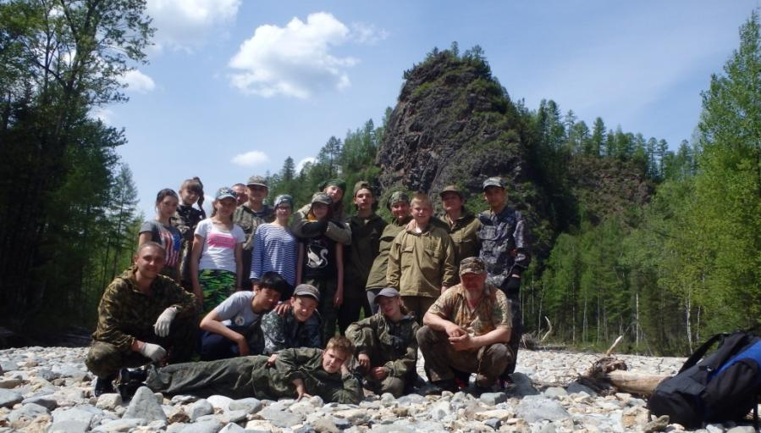
Коллективное фото у подножия утёса

07 июня 2017 год
Подъём в 9:00. Погода пасмурная, сплошная облачность. Готовим завтрак, потихонечку собираем рюкзаки. Автомобиль нас будет ждать в двух километрах от лагеря, в 13:00. В 12:00 пошёл небольшой дождь, надели дождевики и накинули рюкзаки на плечи, направились в сторону автомобиля вниз по течению реки Ургал. Постепенно дождь усилился и превратился в сплошной ливень. Как правило, ни один поход не бывает без дождя, к счастью во все предыдущие дни похода погода нас баловала. Через час подошли к назначенному месту. Увидев автомобиль, дети очень обрадовались. Не теряя времени, они сразу же погрузили рюкзаки и расположились по местам. Через 4 часа мы приехали в Чегдомын.

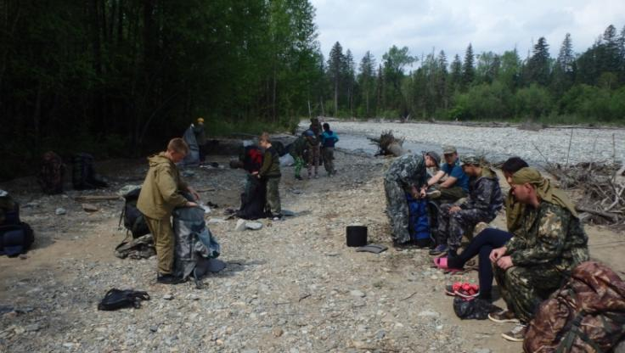
Собираем рюкзаки

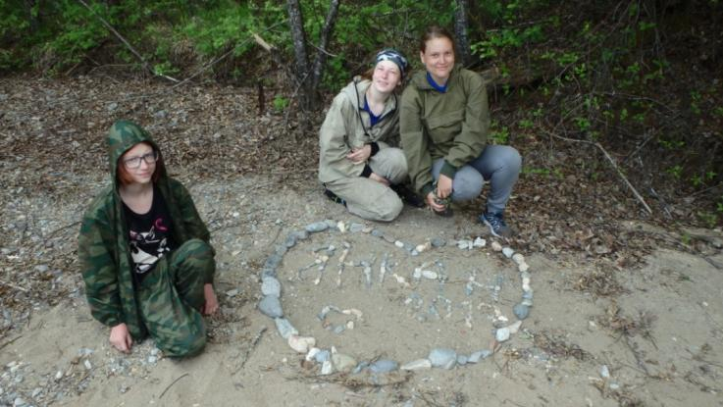
Недолговременный памятный знак о походе «Янкан-2017»

- Итоги и выводы путешествия
За 6 ходовых дней наша группа прошла пеший маршрут протяженностью 52 километра. Был сделан радиальный выход на вершину горы (1684 м) и переход гребню цирка на его более высокую точку (1800 м). Пройденный маршрут имеет спортивное и познавательное значение. Запланированный по маршруту и покорённый участок Буреинского хребта относится к наиболее скалистым и высоким вершинам, которые являлись главным пунктом похода. При планировании нитки маршрута учитывались водные преграды, ледники на берегах реки и снежники на вершинах гор.
На протяжении всего похода группа передвигалась чётко по графику.
В целом считаю, пройденный маршрут соответствует заявленной степени, проведён успешно. Все участники похода показали хорошую физическую подготовку, с лучшей стороны проявили свои волевые, коммуникативные и дружеские качества личности. Каждый из них остался довольным.
Данный маршрут можно использовать как для летних пеших, так и для зимних походов.
- Сведения о материальном оснащении группы

Для прохождения данного маршрута в летний период достаточно иметь стандартный набор личного и группового снаряжения (палатки, спальные мешки, рюкзаки, туристические коврики). Наличие дождевого тента обязательно, погода в горах изменчивая, и не всегда соответствует прогнозу. Также рекомендуется брать собой дождевики, желательно из плащевой ткани, полиэтиленовый плащ порвётся при первом переходе через лесную местность. Особое внимание нужно уделить к обуви. Наиболее удобные, для такого похода, являются кроссовки. Для защиты голеностопного сустава можно использовать обувь с завышенным голенищем. Перед походом, заблаговременно, рекомендуется их дополнительно прошить и проклеить.
Преодоление перевала не требует использование специального снаряжения.

- Используемая (рекомендованная) литература.

1. Верин-Галицкий Д.В. О туристском пешеходном походе первой категории сложности. – Хабаровск, 2015.
2. Жигарев О.Л. Отчет о совершенном туристско–спортивном мероприятии учебно-методическое пособие для обучающихся в системе дополнительного образования –Новосибирск, 2015.
3. Как писать отчет. Пособие по составлению отчетов о туристских походах, путешествиях и спортивных турах. – М.: 2005.
4. Регламент соревнований по группе дисциплин «маршрут» вида спорта «Спортивный туризм. – Москва, 2008

9.Картографический материал

Карта Буреинского хребта с ниткой маршрута
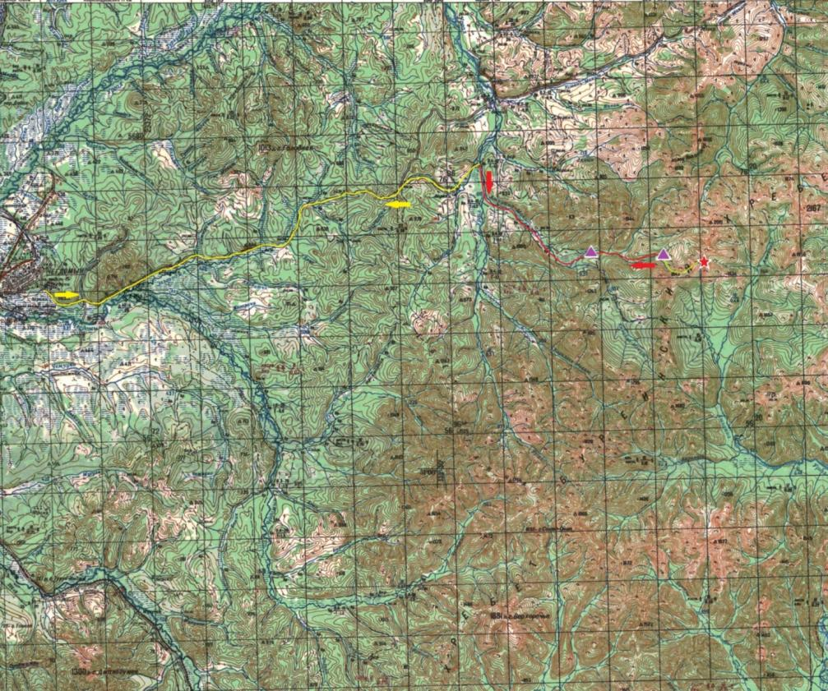
- направление движения на автотранспорте
- направление движения пешего пути
- примерные места ночёвок
- радиальный выход и вершина хребта
10.Маршрутный лист